0БЩИЕ СВЕДЕНИЯ ПРО СИЛОВУЮ УСТАНОВКУ (СУ) И ВСПОМОГАТЕЛЬНУЮ СИЛОВУЮ УСТАНОВКУ (ВСУ)

Общие сведения про силовую установку
Силовая установка самолета состоит из двух двигательных установок (ДУ) и систем, обеспечивающих работу двигателей: топливной, пожарной защиты, противообледенительной, управления и контроля, запуска и бортовой вспомогательной силовой установки.
Каждая ДУ включает в себя двигатель Д-436-148 (далее Д-436), гондолу двигателя, а также размещенные в гондоле и пилоне магистрали, электропроводку, узлы и агрегаты ДУ и связанные с двигателями самолетные системы.
  - Основные технические характеристики
  - Конструкция
Двигатель Д-436 – трехвальный турбореактивный двухконтурный, степень двухконтурности на взлетном режиме – 4,8. Для уменьшения длины пробега самолета после посадки двигатель оборудован системой реверсирования тяги.
Двигатель выполнен по трехвальной схеме с осевым пятнадцатиступенчатым компрессором, промежуточным корпусом, кольцевой камерой сгорания, пятиступенчатой турбиной, реверсивным устройством в наружном (вентиляторном) контуре и раздельными нерегулируемыми выходными соплами наружного и внутреннего контуров.
Компрессор двигателя – осевой, трехкаскадный, состоящий из трансзвукового вентилятора, дозвуковой подпорной ступени, вентилятора, околозвукового компрессора низкого давления (КНД) и дозвукового компрессора высокого давления (КВД). КНД и КВД имеют клапаны перепуска воздуха (КПВ).
Промежуточный корпус – служит для формирования переходного канала от КНД к КВД и проточной части наружного контура, размещения агрегатов и приводов к ним, а также узлов передней подвески двигателя.
Камера сгорания – с жаровой трубой кольцевого типа, с восемнадцатью одноканальными топливными форсунками (четыре из них – аэрофорсунки). На корпусе камеры сгорания установлены два воспламенителя факельного типа со свечами зажигания.
Турбина – реактивная трехкаскадная, состоит из одноступенчатой турбины высокого давления (ТВД), одноступенчатой турбины низкого давления (ТНД) и трехступенчатой турбины вентилятора (ТВ). Каждая из турбин приводит во вращение соответствующий ротор компрессора: ТВД – ротор КВД, ТНД – ротор КНД, ТВ – ротор вентилятора.
Роторы вентилятора, КВД и КНД связаны между собой связаны между собой только газодинамически и имеют различные, оптимальные для них частоты вращения.
Реверсное устройство (РУ) двигателя – решетчатого типа, кольцевое, с неподвижными решетками и двенадцатиступенчатыми створками, перекрывающими при реверсировании тяги канал наружного контура двигателя. На режимах прямой тяги створки устанавливаются в подвижном контуре РУ заподлицо с его внутренней поверхностью, формирующий канал наружного контура двигателя на участке между наружной оболочкой промежуточного контура и соплом наружного контура.
  - Принцип действия
Запуск двигателя – автоматический. Раскрутка ротора компрессора высокого давления осуществляется воздушным стартером, установленным на коробке приводов двигателя.
Воздух для запуска двигателя отбирается от вспомогательной силовой установки, аэродромного источника или от запущенного двигателя Д-436.
Система запуска – воздушная, автоматическая и состоит из электрической, воздушной и топливной систем.
Автоматическое включение и отключение всех агрегатов, участвующих в процессе запуска осуществляется по заданной циклограмме и производится по командам системы автоматического управления силовой установкой (САУ СУ-148).
Раскрутка ротора высокого давления осуществляется стартером СВ-36-1 (далее СВ).
Воздух к СВ двигателей подводится от магистралей системы подготовки воздуха (СПВ).
- Основные сведения про вспомогательную силовую установку
Вспомогательная силовая установка (ВСУ) состоит из двигателя АИ-450-МС, установленного на борту самолета в специальном негерметизированном отсеке, элементов крепления двигателя, входного устройства, воздухозаборника, противопожарного экрана, системы воздушного охлаждения и выхлопного устройства.
Входное устройство и воздухозаборник предназначены для подачи воздуха на вход компрессора двигателя.
Противопожарный экран служит для защиты обшивки фюзеляжа от воздействия температуры.
Система воздушного охлаждения предназначена для принудительного охлаждения масла в воздушно-масляном радиаторе, а также отсека ВСУ атмосферным воздухом.
Выхлопное устройство предназначено для отвода газов из двигателя в атмосферу. Компоновочная схема ВСУ приведена на рис. .
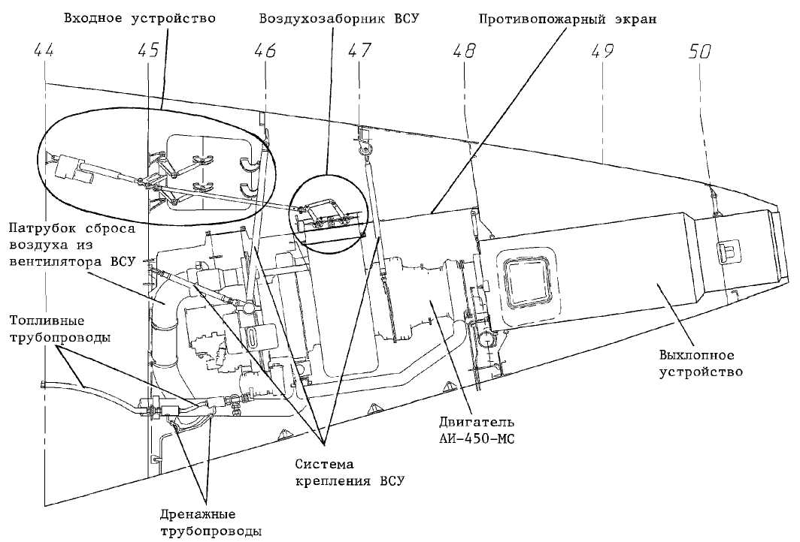

Рис. Компоновочная схема ВСУ
Двигатель АИ-450-МС представляет собой двухвальный газотурбинный двигатель со служебным компрессором, с системой отбора воздуха и механической мощности на привод генератора переменного тока.
Двигатель является вспомогательным энергоузлом самолета, который обеспечивает:
- воздушный запуск двигателей Д-436-148 в диапазоне температур окружающей среды от –60 до +50 °С на аэродромах, расположенных до высоты 4500 м над уровнем моря, и в полете в аварийной ситуации до высоты 8000 м;
- питание сжатым воздухом системы кондиционирования и противообледенительной системы самолета на высотах до 9000 м;
- питание бортовой сети самолета электроэнергией переменного тока на земле до высоты 4500 м над уровнем моря и в полете на высоте до 12000 м.
Двигатель размещен в хвостовой части самолета между шпангоутами № 45-48 (см. рис. ).
Запуск двигателя – автоматический с помощью БУК и БКЗ по командам со щитка запуска ВСУ, которые обеспечивают автоматическое подключение и отключение агрегатов системы запуска по заданной программе в процессе запуска двигателя.
ВСУ имеет автономную топливную систему. Топливо к двигателю подается из самолетной топливной системы.
Масляная система двигателя – также автономная, выполнена по нормально-замкнутой схеме с циркуляцией масла через маслобак и обеспечивает смазку и охлаждение опор роторов, вращающихся и трущихся деталей и узлов двигателя.
Воздушная система двигателя обеспечивает беспомпажную работу при запуске и на всех режимах работы, а также охлаждение генератора переменного тока и воздушно-масляного радиатора.
Система управления двигателем предусматривает автоматический останов двигателя как при запуске, так и при работе.
В полете при неработающем двигателе АИ-450-МС отсек ВСУ обогревается воздухом, отбираемым от СКВ.
- Оборудование контроля СУ и ВСУ
  - Управление двигателями и контроль за их работой обеспечивается САУ СУ-148, в состав которой входят: пульты управления, установленные в кабине экипажа, датчики сигнализаторы, установленные на двигателях, электронный блок управления и контроля БУК-148; электронной блок системы управления ЭСУ 148; блоки системы контроля вибрации БСКВ-436; блоки коммутации управления реверсом тяги БКР-436, которые составляют электронную часть системы.
Информация о состоянии каждого двигателя (параметры, результаты алгоритмов контроля) передается электронным блоку БУК-148 по линии постоянной связи в СУОСО, КСЭИС, БСТО, БУР.
СУОСО на основании полученной информации реализует:
- выдаче информации в КСЭИС для индикации тестовых сообщений на КИСС и МФИ;
- выдачу информации в КСЭИС для обеспечении вывода краткой информации о СУ на КИСС.
КСЭИС по этим сигналам обеспечивает:
- вывод информации о СУ на КИСС;
- вывод информации о СУ на кадрах “ДВИГ” и “ТОПЛ” МФИ;
- вывод аварийных, предупреждающих, уведомляющих и статусных сообщений на КИСС и МФИ;
- выдачу в АВСА информации звукового сопровождения сообщений – тонального и речевого.
БСТО на основании полученной информации и заложенных программ реализует:
- прием результатов работы ВСК блоков БУ-148, ЭСУ-436, БР-436 и БСКВ-436;
- сопоставление информации об отказах, выводимых экипажу с данными БСТО;
- запоминание информации об отказах в текущем и предыдущих полетах;
- формирование сообщения о текущем и запомненных отказах для вывода на экран МФПУ ВСС;
- выдачу в ВСК блоков САУ СУ служебной информации (дата, время, скорость и т. п.) и команд по которым должно осуществляться запоминание информации об отказах;
- накопление в эксплуатационном регистраторе (РЭ) информации, необходимой для обеспечении эксплуатации СУ, и регистрацию дополнительной информации, необходимой при анализе динамических процессов.
- Управление двигателем ВСУ осуществляется с помощью блока управления и контроля (БУК) ВСУ, который обеспечивает:
- контроль готовности к запуску, ХП, ЛЗ и консервации ВСУ;
- формирование команд управления для обеспечения запуска, ХП, ЛЗ и консервации;
- ручное и автоматическое прекращение выполнения запуска, ХП, ЛЗ, консервации и останов двигателя;
- управление подачей топлива на всех режимах работы двигателя;
- ограничение параметров работы двигателя;
- управление КПВ, ВНА, ЗОВ;
- контроль состояния ВСУ с накоплением и сохранением значений количества запусков и времени работы ВСУ.

Вопросы контроля:
- Состав силовой установки самолета Ан-148?
- Из каких основных частей состоит двигатель Д-436?
- Назначение вспомогательной силовой установки?
- Из каких основных частей состоит вспомогательная силовая установка?
- Состав оборудования контроля и управления работой СУ?
- Состав оборудования контроля и управления работой ВСУ?
- Какие функции обеспечивает оборудование контроля и управления работой ВСУ?

